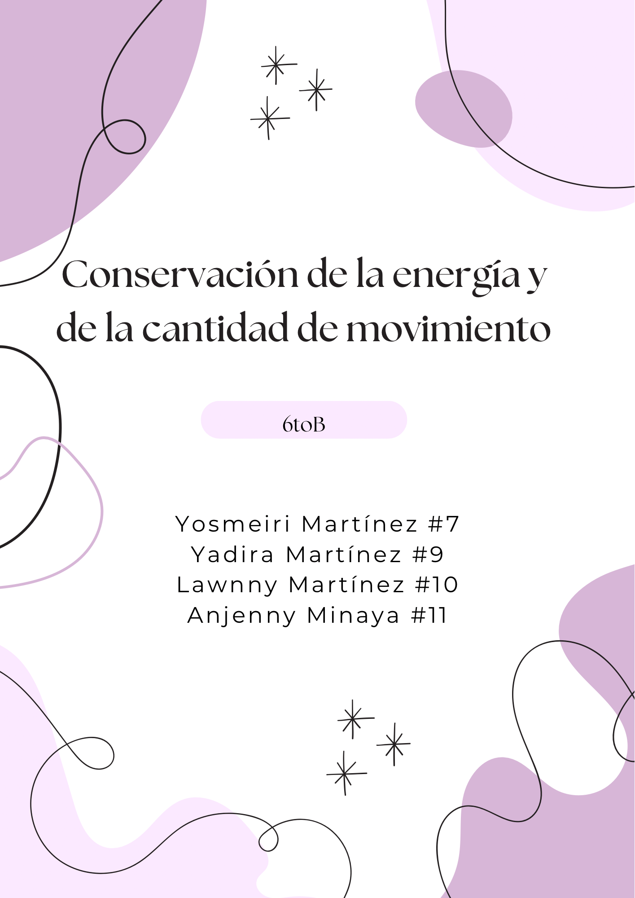

Politécnico Braulio Paulino



Familia Profesional:

Administración y Comercio

Título:

Gestión Administrativa y Tributaria

Asignatura:

Ciencias Naturales
(Física)

Docente:

Yesenia Santos.

Alumnos:

Yosmeiri Del Carmen Martínez Peña #7
Yajeiry Ester Gonzáles Gonzáles #9
Lawnny Shanill Martínez Vásquez #10
Anjenny Altagracia Minaya Estrella #11
Curso:

6to B

11 de octubre de 2024 Tamboril, Santiago,
República Dominicana.

Resumen
Unidad:Conservación de la energía y de la cantidad de movimiento
Tema:Conservación de la cantidad de movimiento

I-Escribe v si es verdadero y f si es falso

1.El impulso se calcula multiplicando la fuerza por el tiempo durante el cual se aplica ___.

2.La cantidad de movimiento es una magnitud escalar que depende solo de la masa del objeto____.

3.La cantidad de movimiento total de un sistema de partículas se calcula sumando las masas de todas las partículas ____.

4.En un sistema cerrado sin fuerzas externas, la cantidad de movimiento total del sistema se mantiene constante ___.

5.En un choque elástico, tanto la cantidad de movimiento como la energía cinética del sistema se conservan ___.

6.En un choque inelástico, siempre se conserva la energía cinética total del sistema ____.

II-Selecciona la respuesta correcta

1-¿Cuál es la fórmula correcta para calcular el impulso?

a) I=m⋅v I b) I=F⋅Δt c) I=v/t d) I=m⋅a

2-Se conserva la cantidad de movimiento como la energía cinética
a) Choque elástico b) choque inelástico c)Impulsó

3-Que representa el Δt en el impulso.
a) Fuerza b)Masa c) Intervalo de tiempo

4-P=MV es la fórmula para calcular la:
a)Ley de conservación b) Cantidad de movimiento c) Cantidad de movimiento para un sistema de partículas

5-¿Cuál de los siguientes es un ejemplo de un choque elástico?
a) Una pelota de arcilla pegándose a una pared. b) Dos autos chocando y deformándose. c) Dos bolas de billar rebotando entre sí. d) Un martillo golpeando un clavo.
6-¿En cuál de las siguientes situaciones se aplica la ley de conservación de la cantidad de movimiento? a) Un coche frenando repentinamente. b) Una bola de billar colisionando con otra y ambas moviéndose después. c) Una pelota cayendo al suelo. d) Un avión despegando de una pista.
Haz lo que se te pide
a) Establece la relación entre impulso y cantidad de movimiento
b)Establece la diferencia entre choques elásticos e inelásticos

experimento:
en nuestro experimento quisimos representar lo que es la cantidad de movimiento de un objeto dependiendo en nuestro caso de la cantidad de agua que contenía el frasco para esto utilizamos una pastilla efervescente y dos frascos con agua, uno con más y otro que contenía menos el resultado fue que cuando le introducimos las pastillas efervescentes y tapamos los frascos estos explotaron hacia arriba dándonos a ver lo que es la cantidad de movimiento dependiendo de la cantidad de agua que tenía el frasco dentro, el frasco que tenía menos agua subió únicamente un poco en el momento de la explosión y el frasco que tenía más agua subió considerablemente en la explosión.

